Задание 2 год Задание для прохождения о дополнительной, общеразвивающей, общеобразовательной программы спортивной направленности Мини- футбол дистанционно в период с 18.05. – 22.05. 2020г для группы второго года обучения
Дата проведения занятия по расписанию | 18,19,20. 05. 2020г  Темы уроков: Мини-футбол
Тема занятия | 158, 159.160, Изучение финтов, применение при сопротивлении защитника.  Приём мяча различными частями тела
Учебные вопросы | 1. Самостоятельно выполнять комплексы упражнений ОФП в Мини-футболе.
Учебные вопросы | Сегодня мы с вами разучим финты и их применение при сопротивлении защитников.  Итак – что такое финты  Обманные движения (финты)  Финт в переводе с итальянского означает “притворство”, “выдумка”, в теории спорта используется как синоним выражения “обманное движение”.  Финты применяют с целью преодоления сопротивления соперника и создания благоприятных условий для дальнейшего ведения игры. Обманные движения относятся к тем приемам техники, использование которых практически всегда предполагает вступление в единоборство с противником. Эффективное применение финтов способствует успешному решению многих тактических задач.  Качество выполнения финтов определяется уровнем развития у игрока таких физических качеств, как быстрота, скоростно-силовые качества, ловкость; лимитируется степенью психологической подготовленности и наличием умения импровизировать.  Финты могут выполняться с мячом или без мяча. Обманные движения без мяча являются органической частью техники передвижений. К ним относят: ускорения, ускорения с изменением скорости и направления бега и т.п. Финтами без мяча пользуются нападающие — для освобождения от опеки соперника и выхода на свободную позицию с целью овладения мячом. Часто применяют данный прием и игроки линии защиты — они провоцируют противника, ведущего мяч, на утрату контроля над мячом. Ложные телодвижения выполняют и вратари — с целью вынудить соперника нанести удар именно в ту часть ворот, к защите которой они подготовились. Кроме того, голкиперы успешно пользуются такими финтами и на выходах. Необходимо отметить, что рассматриваемый прием эффективно применяется также для создания искусственного офсайда.  Техника футбола включает следующие основные приемы обманных движений с мячом: “уходом”, “ударом”, “остановкой”. Имеются различные способы выполнения этих финтов и их разновидности. Так, финты с мячом дифференцируют в зависимости от места и положения, которое занимает противник во время выполнения игроком финта — спереди, сбоку, сзади. На рис. 53 представлена классификация обманных движений с мячом.  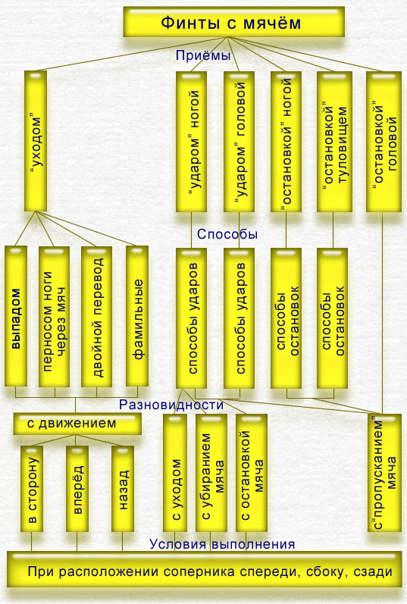  Рис. 53. Классификация обманных движений (финтов) с мячом.  Анализируя технику выполнения финтов, можно выделить две фазы: подготовительную фазу и фазу реализации. Инсценировка обманных действий в подготовительной фазе направлена на вызов ответной реакции соперника для осуществления противодействий. Естественность выполнения данной фазы определяет характер ответной реакции противника. Во второй фазе реализуются истинные намерения футболиста после реакции соперника на обманное действие. Фазе реализации свойственна значительная вариативность, которая обусловливается возникновением различных ситуаций и тактическими соображениями. При выполнении финтов используются различные варианты “уходов” с мячом (вперед, вправо, влево, назад), убирание мяча, пропуск мяча партнеру и их сочетания.  Скорость осуществления первой фазы обманного движения определяется временем, необходимым для естественного выполнения подготовительной фазы используемого технического приема. Быстрота выполнения фазы реализации диктуется тактической обстановкой и преимущественно близка к максимальной.  Финты “уходом” — обманные движения, базирующиеся на принципе быстрого и неожиданного изменения направления движения; выполняются различными способами. В подготовительной фазе игрок своими действиями показывает, что намерен уйти с мячом от соперника в избранном направлении. Перемещаясь, противник пытается перекрыть зону предполагаемого прохода. Но в фазе реализации, быстро меняя направление движения, игрок уходит с мячом в противоположную сторону.  Обманные движения на “уход” выполняются преимущественно на полусогнутых ногах, что обеспечивает широкую амплитуду и резкую смену направления движения.  Финт “уход” выпадом (рис. 54). При атаке соперника спереди игрок, ведущий мяч, показывает своими движениями, что он намерен обойти его справа или слева.  Рассмотрим действия футболиста при обманном движении вправо и уходе влево. Сближаясь с противником на расстояние 1,5-2 м, игрок толчком левой ноги выполняет широкий выпад вправо-вперед. Причем, проекция ОЦТ не доходит до площади опоры. Возникающее при этом неустойчивое равновесие будет способствовать дальнейшему движению. Соперник пытается перекрыть зону прохода и перемещается в сторону выпада. Тогда резким толчком правой ноги игрок, выполняющий финт, делает широкий шаг влево. Внешней частью подъема левой ноги мяч посылается влево-вперед.  Финт “уход” с переносом ноги через мяч (рис. 55) используют, в основном, во время атак противника сзади. Как видно из рисунка, футболист, контролирующий мяч, подготовительными действиями показывает, что намерен уйти в сторону (например, влево). Он поворачивает туловище налево, переносит правую ногу скрестно через мяч и делает выпад влево. Противник, атакующий сзади, не видит мяча, реагируя на такое движение и также делая выпад влево. В это время игрок с мячом быстро поворачивается направо, посылая мяч внешней частью подъема вперед, затем игрок действует сообразно сложившейся ситуации.  Финты “ударом” по мячу ногой. Обманные движения “ударом” крайне разнообразны как по способам выполнения подготовительной фазы, так и по разновидностям реализации истинных намерений. Варьируются и условия исполнения финтов: после передачи, остановки мяча, во время ведения.  Проанализируем технику выполнения данного приема (рис. 56). Во время сближения с противником, который участвует в единоборстве и расположен спереди или спереди-сбоку, в подготовительной фазе выполняется замах ударной ногой. Принятие такой позы свидетельствует о том, что будут выполнены удары в цель или передача. Реагируя на замах, противник пытается отобрать мяч или перекрыть зону предполагаемого полета мяча. Для этого применяется выпад, шпагат, подкат, что связано с замедлением движений и остановкой. Кроме того, переход от этих положений к дальнейшим действиям в единоборстве требует определенного времени. В зависимости от игровой ситуации, расположения партнеров и противников, позы противоборствующего соперника в фазе реализации выполняется несильный удар по мячу ногой соответствующим способом и уход от противника вперед, вправо, влево или назад.  Если финт “ударом” выполняется после передачи и партнер находится на пути движения мяча в более выгодной позиции, то в фазе реализации мяч пропускается партнеру.  Финт “обманный удар — передача — удар или переход на ведение мяча” применяется в случаях, когда противник двигается навстречу игроку, ведущему мяч. Сначала футболист с мячом выполняет движение, повторяющее удар средней частью подъема, которое вызывает у соперника защитную реакцию (как перед сильным ударом — закрывание лица, отведение головы и туловища назад). Затем в момент, когда противник на время теряет контроль над происходящим, игрок, осуществлявший финт “ударом”, может выполнить передачу мяча партнеру либо продолжить его ведение  Особенности обучения технике финта  “обманный удар — передача — ведение”.  Последовательность обучения  1. Имитационные движения без мяча.  2. Выполнить движение без нанесения удара с доскоком после одного шага, поставив стопу на мяч.  3. Выполнить упражнение 2 во время ходьбы, затем — бега с различной скоростью.  4. После исполнения финта сделать передачу или продолжить ведение мяча.  5. Выполнить упражнение 4 с участием противодействия соперника.  Финт с оттягиванием мяча назад. Цель данного приема — ослабить внимание противника, вызвав у него защитную реакцию. Имитируя движение удара по мячу носком, футболист стимулирует возникновение у противника защитной реакции. Используя замешательство соперника, игрок заносит ногу над мячом и оттягивает его в сторону или назад (пяткой, подошвой). В первой фазе движения применяют такие же действия, как и во время выполнения удара по мячу внутренней частью стопы, во второй фазе — оттягивают мяч внешней частью подъема.  Особенности обучения технике финта с оттягиванием мяча назад.  Последовательность обучения  1. Имитационные движения без мяча.  2. Отработка занесения стопы над мячом.  3. Выполнить упражнение 2 с оттягиванием мяча назад стопой.  4. Выполнить упражнение 3 во время ходьбы, затем — бега с различной скоростью.  5. Выполнить упражнение 4 сперва в присутствии пассивного соперника, затем в условиях единоборства с активным противником.  Подготовительная фаза выполнения финтов “ударом” по мячу головой (рис. 57) характеризуется таким исходным положением: как и для нанесения удара головой туловище отклоняется назад, осуществляется замах для удара. Прореагировав на замах, соперник, который находится перед игроком с мячом или сбоку от него, останавливается в ожидании удара в первом случае или перемещается в сторону предполагаемого полета мяча. В соответствии с тактическими замыслами футболист вместо удара производит остановку мяча грудью (в основном, с переводом влево, вправо или назад) либо пропускает мяч с разворотом на 180°, овладевая им.  Финт “ударом” по мячу головой — прием мяча ногой. Данный прием используют, когда мяч приближается к игроку на уровне головы, а противник при этом находится на расстоянии нескольких метров. Движения футболиста в первой фазе финта идентичны аналогичным действиям во время выполнения удара по мячу головой. Вторая фаза характеризуется отведением туловища назад и остановкой мяча ногой в момент его касания земли. Противник реагирует на финт таким образом: бежит к месту предполагаемого приземления мяча после “нанесения” игроком, принимавшим мяч, удара головой.  Особенности обучения технике финта “ударом” по мячу головой (с последующим приемом мяча ногой).  Последовательность обучения  1. Имитационные движения без мяча.  2. Выполнение упражнения, состоящего из движений окончания первой фазы и отведения туловища назад — мяч не останавливать, позволить ему упасть на землю.  3. Выполнить упражнение 2, остановив мяч грудью.  4. Выполнить упражнение 3, но мяч остановить ногой на земле.  5. Выполнить финт с пассивным и активным противодействием соперников.  Финты “остановкой” мяча ногой выполняют различными способами во время ведения и после передачи мяча.  Во время ведения при попытке отбора мяча сбоку или сбоку-сзади используют финт “остановкой” с наступанием и без наступания на мяч подошвой.  Финт “остановкой” с наступанием на мяч подошвой основывается на изменении скорости бега. Игрок, ведущий мяч и подвергнувшийся атаке соперника сбоку, резко ускоряется, в ответ противник тоже выполняет ускорение. Затем футболист, владеющий мячом, внезапно останавливает мяч подошвой, на что защитник реагирует снижением скорости, в это время игрок с мячом снова ускоряется, изменив направление движения или сделав передачу партнеру.  Особенности обучения технике финта “остановкой” с наступанием на мяч подошвой  и изменением направления движения.  Последовательность обучения  1. Подготовительные упражнения без мяча: бег, остановка, изменение направления движения.  2. Подбежать к неподвижному мячу и поставить на него подошву.  3. Подбежав и поставив на мяч подошву, сразу перейти на ведение со своевременным выполнением поворота сначала на 90°, затем на 180°.  4. Выполнить упражнение 3 с противодействием соперника.  Финт “остановкой” с наступанием на мяч подошвой и ведением в том же направлении. Данный прием разучивают сразу после овладения серией финтов “остановкой” подошвой и изменением направления движения. Игрок, ведущий мяч и атакованный сбоку соперником, быстро выполняет остановку мяча подошвой, после чего продолжает двигаться в том же направлении с ускорением, а противник остается сзади.  Методические особенности обучения данному финту не отличаются от особенностей освоения предыдущего обманного движения, только вместо действия по изменению направления выполняют остановки мяча в указанных местах.  При реализации финта “остановкой” без наступания на мяч подошвой (с занесением ноги над мячом) в подготовительной фазе только имитируется остановка мяча (рис. 58). Игрок, несколько замедляя движение, располагает стопу над мячом. В фазе реализации продолжается быстрое движение в первоначальном направлении.  Особенности обучения технике финта с занесением ноги над мячом.  Последовательность обучения  1. Движением вперед и назад выполнять занесение ноги над неподвижным мячом.  2. Подбежав к мячу, выполнить упражнение 1.  3. Выполнить упражнение 2, когда мяч находится в движении.  4. Выполнить упражнение 3, но с противодействием соперника.  Финт “остановкой” мяча “другой” ногой после передачи. Навстречу игроку приближается мяч, за спиной находится противник. Игрок делает шаг вперед, перенося вес тела на выставленную ногу и одновременно поворачивая туловище в направлении движущегося мяча. Соперник уверен, что футболист остановит мяч подошвой и приближается к нему с этой стороны. В этот момент игрок, перенеся вес тела на противоположную ногу, останавливает мяч другой ногой и оставляет соперника за спиной.  Особенности обучения технике финта “остановкой” мяча “другой” ногой.  Последовательность обучения  1. Имитационные движения без мяча.  2. Выполнение упражнения 1 около неподвижного мяча.  3. После первой фазы движений выполнить финт с ведением мяча в противоположном направлении.  4. Выполнить упражнение 3 с оказывающим противодействие соперником.  5. Выполнение всего упражнения: партнер делает передачу навстречу, противник находится за спиной.  Финт “остановкой” мяча после передачи (финт с пропуском мяча). При выполнении данного финта после передачи партнера в подготовительной фазе принимается одноопорное положение и останавливающая нога выносится навстречу мячу. Соперник атакует игрока, принимающего мяч. В этот момент игрок вместо остановки пропускает мяч, поворачивается на 180° и овладевает мячом.  Особенности обучения технике финта с пропуском мяча.  Последовательность обучения  1. Имитационные движения без мяча.  2. Футболист выполняет удар мячом в стену, стартует к отскочившему мячу, затем, останавливаясь, пропускает его, после чего осуществляет поворот на 180° и догоняет мяч.  3. Партнер посылает мяч навстречу игроку, тот выполняет финт.  4. Выполнение финта с противодействием соперника.  В футбольной практике часто используется финт с поворотом. В основе такого финта лежит перенос веса тела с выставленной вперед и пропускающей мяч ноги. После выполнения быстрого и неожиданного для противника разворота на 180° игрок оставляет соперника за спиной, сохраняя контроль над мячом.  Особенности обучения технике финта с поворотом.  Последовательность обучения  1. Имитационные движения без мяча.  2. Выполнение всех движений финта около неподвижного мяча.  3. Выполнение упражнения 2 с мячом, посланным партнером.  4. Выполнение упражнения 3 сначала с пассивно, а затем и с активно противодействующим соперником.  Финт “остановкой” мяча грудью и головой. Подготовительная фаза при обманном движении “остановкой” опускающихся мячей грудью и головой соответствует подготовительной фазе техники выполнения остановок мяча данным способом, которая уже анализировалась. В фазе реализации вместо остановки мяча осуществляется его пропуск, игрок поворачивается на 180° и овладевает мячом.  Одиночный и двойной финты широко используются в футболе во время ведения мяча.  Одиночный финт. Если к игроку, ведущему мяч, спереди приближается соперник, то первый выполняет следующие обманные движения. Первая фаза — спортсмен осуществляет наклон туловища в сторону “свободной” ноги, имитируя отход с мячом в том же направлении. Вторая фаза финта — футболист быстро перемещает вес тела на другую ногу, одновременно оттягивая мяч внутренней частью подъема в противоположную сторону.  Двойной финт применяется, когда игрок ведет мяч навстречу стоящему противнику. В таких случаях трудно вывести соперника из равновесия одиночным финтом и приходится использовать двойной. Первая фаза двойного финта идентична первой фазе одиночного обманного движения. Во второй фазе игрок корпусом выполняет движение вперед, быстро переносит вес тела на другую ногу и отходит с мячом в сторону первоначального движения (вправо).  Особенности обучения технике финтов, используемых во время ведения мяча.  Последовательность обучения  1. Отработка переноса веса тела с ноги на ногу.  2. Выполнение упражнения 2 во время ходьбы, бега.  3. Выполнение упражнения 3 перед воткнутым в землю флажком.  4. Отработка финта перед неподвижным мячом.  5. Выполнение упражнения 4 с оттягиванием мяча стопой в сторону.  6. Выполнение финта перед неподвижным противником.  7. Выполнение финта игроком, ведущим мяч навстречу движущемуся сопернику.  Основы обучения обманным движениям  (финтам)  Освоение и совершенствование данных приемов тесно связано с техникой передвижения, так как успешное выполнение финтов во многом обусловливается способностью игрока резко и неожиданно изменять траекторию движения. Кроме того, эффективность при реализации финта определяется умением футболиста скрывать свои истинные намерения — здесь может понадобиться и актерское мастерство.  Для обучения и совершенствования в данных приемах используют специальные упражнения — сначала без сопротивления, затем с пассивным и ограниченным сопротивлением “противника”. Однако, на более высоком уровне отработка финтов осуществляется в процессе игр и игровых упражнений — в условиях, приближенных к соревновательным. Для этой цели используют следующие подвижные игры: “Пятнашки”, “Лапта”, “Борьба за мяч” и т.п. Эффективными являются и такие спортивные игры, как хоккей, гандбол, баскетбол.  Обычно тренировку обманных движений совмещают с совершенствованием ведений мяча и обводки соперника. Приём мяча различными частями тела - повторим пройденный материал  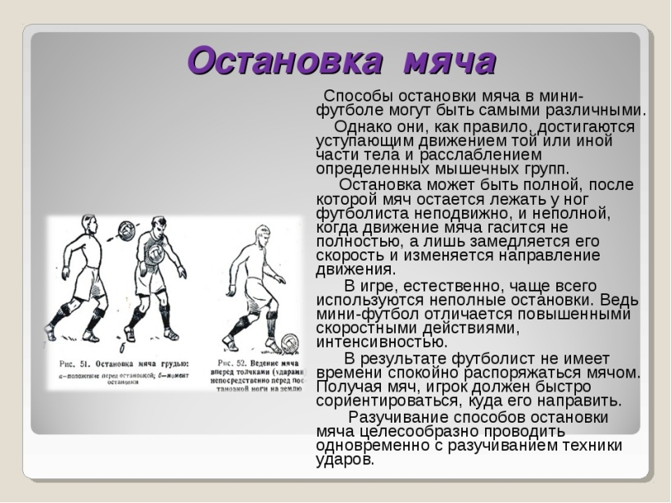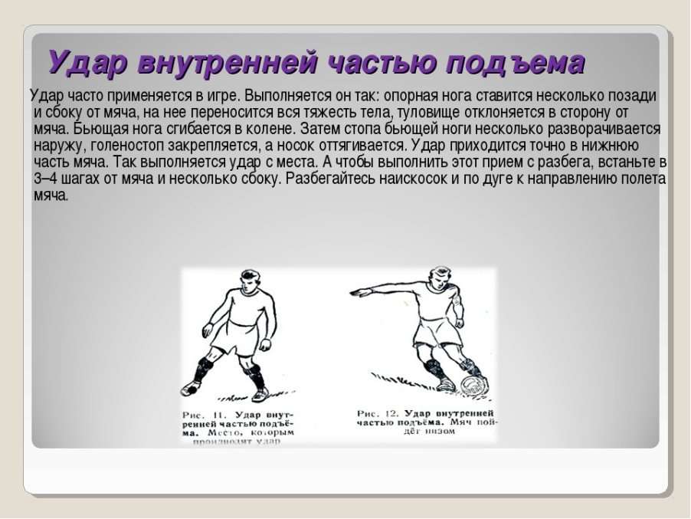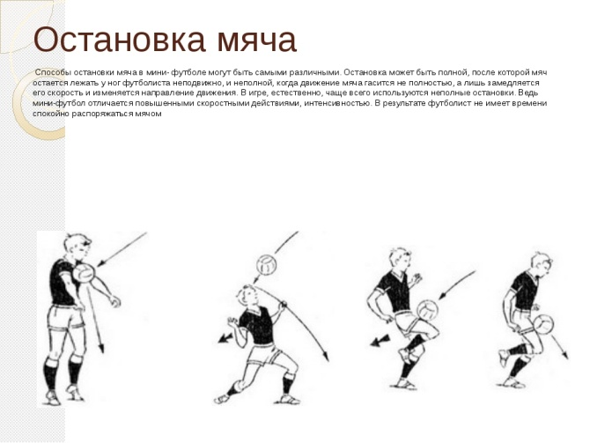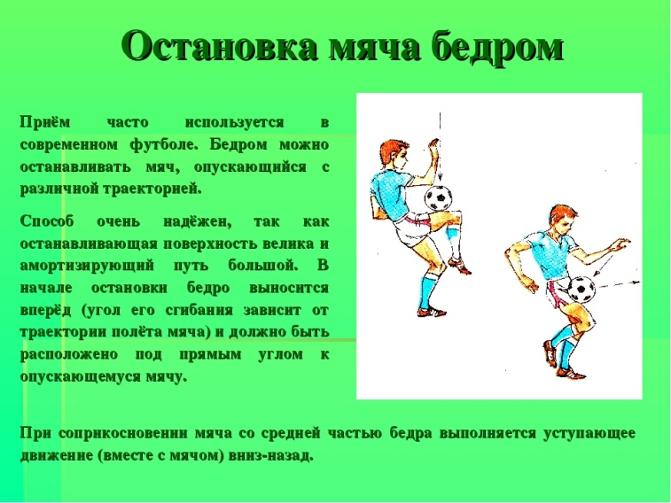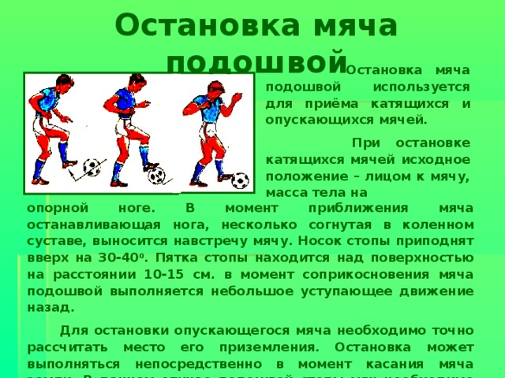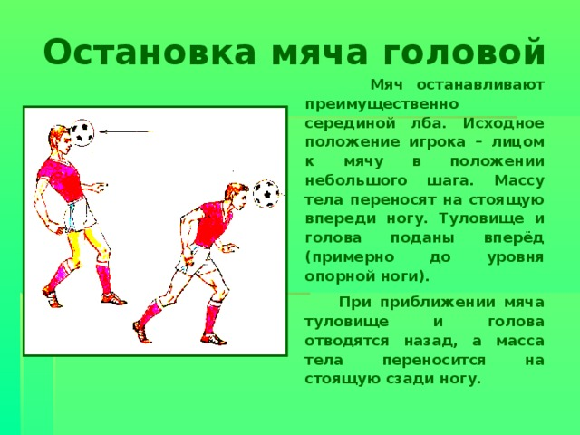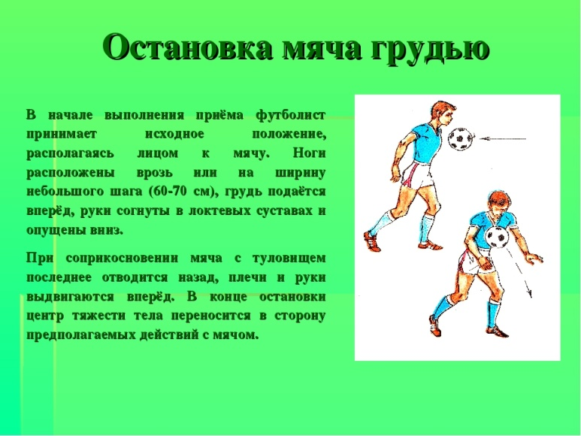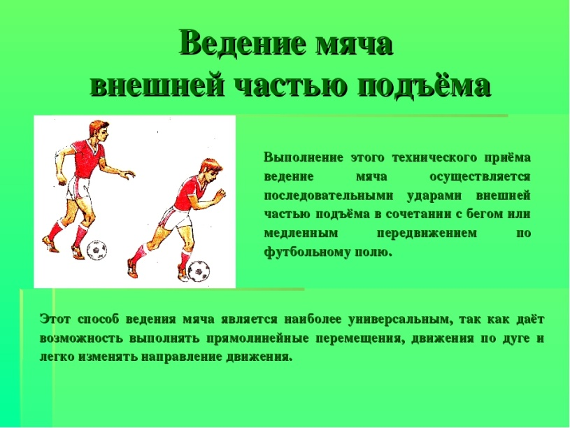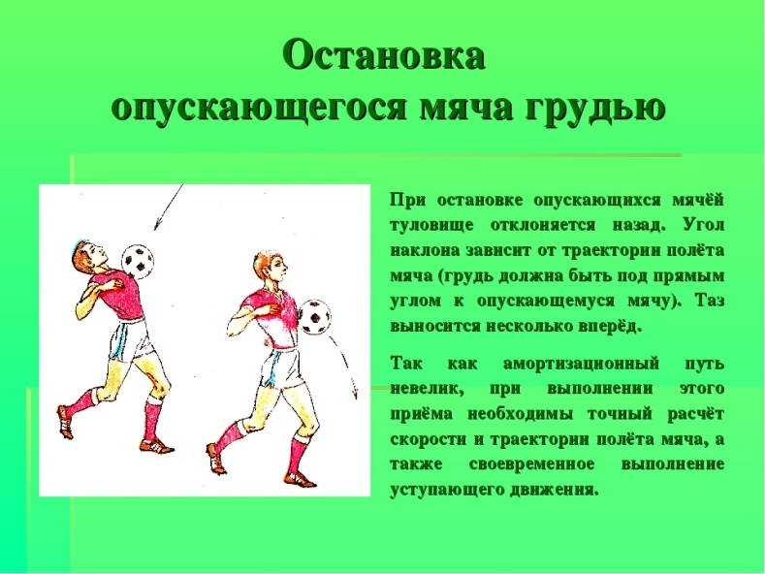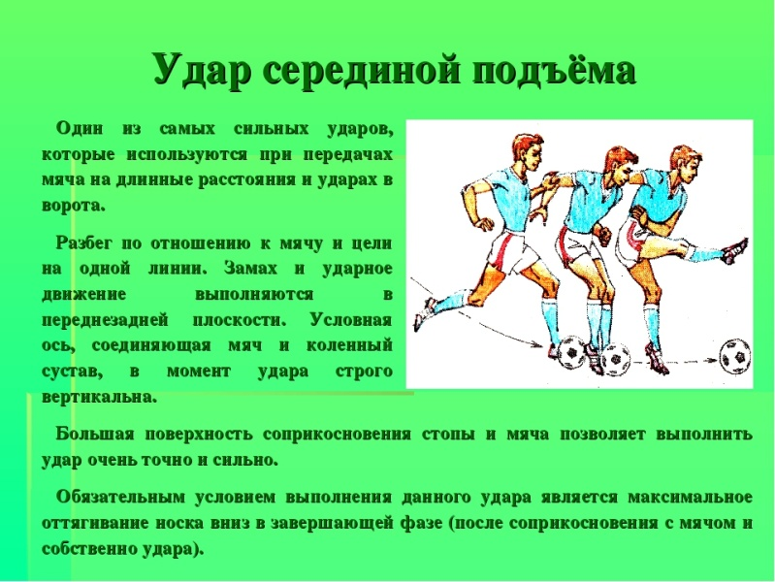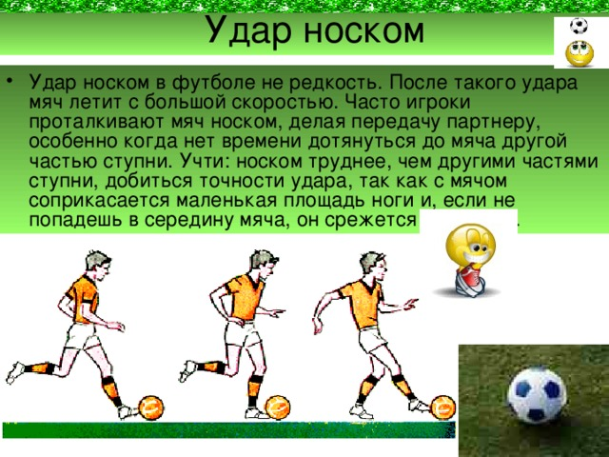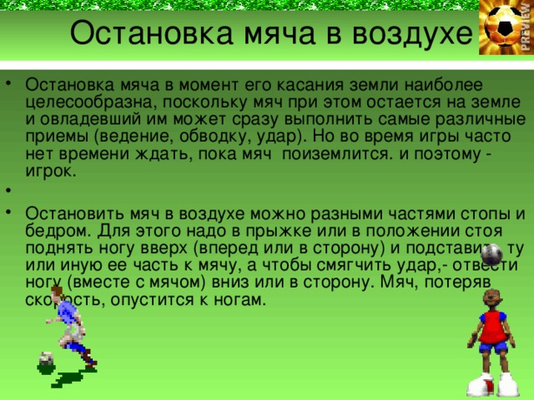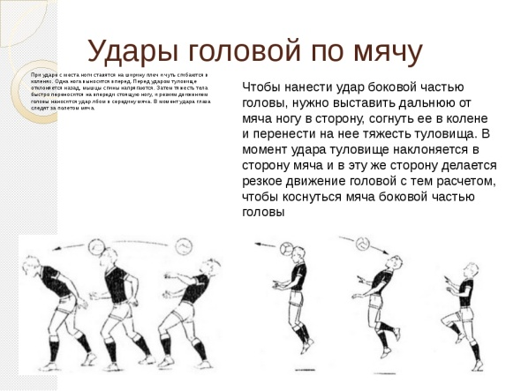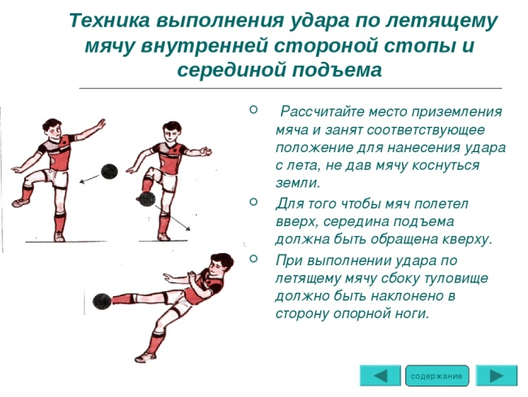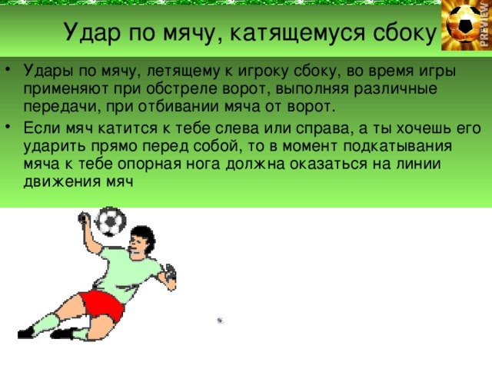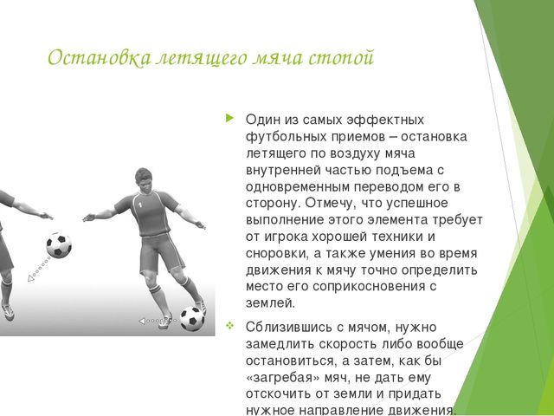
  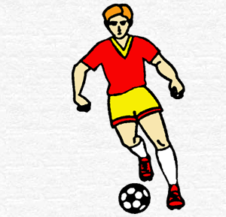
  Рис. 54. Техника выполнения финта “ухода” выпадом.
  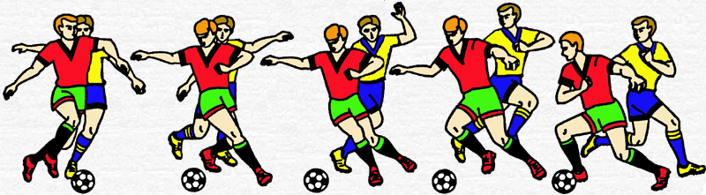
  Рис. 55. Техника выполнения финта “ухода” с переносом ноги через мяч.
  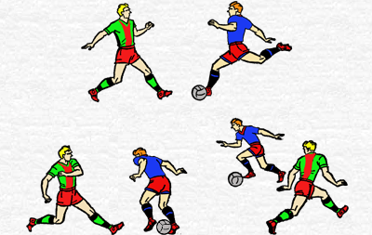
  Рис. 56. Техника выполнения финта “ударом” ногой.
  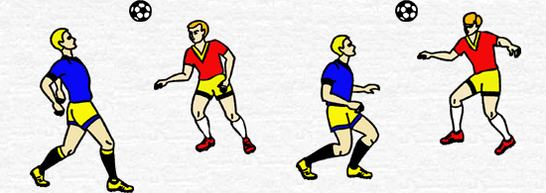
  Рис. 57. Техника выполнения финта “ударом” по мячу головой.
  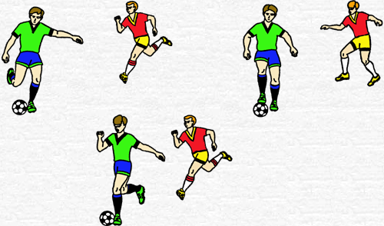
  Рис. 58. Техника выполнения финта “остановкой” мяча ногой.
Домашнее задание | Самостоятельно разучить, выполнять ведение мяча и обводки соперника в Мини-футболе, Повторить приёмы мяча различными частями тела.
Информационные ресурсы | https://www.dokaball.com/trenirovki1/programma-podgotovki/559-obmannye-dvizheniya-finty https://yandex.ru/search/?lr=10990&clid=2343937-521&win=416&text=%D1%84%D0%B8%D0%BD%D1%82%D1%8B%D0%B8%20%D0%B8%D1%85%20%D0%BF%D1%80%D0%B8%D0%BC%D0%B5%D0%BD%D0%B5%D0%BD%D0%B8%D0%B5%20%D0%BF%D1%80%D0%B8%20%D1%81%D0%BE%D0%BF%D1%80%D0%BE%D1%82%D0%B8%D0%B2%D0%BB%D0%B5%D0%BD%D0%B8%D0%B8%20%D0%B7%D0%B0%D1%89%D0%B8%D1%82%D0%BD%D0%B8%D0%BA%D0%BE%D0%B2%D0%B2%20%D0%BC%D0%B8%D0%BD%D0%B8-%20%D1%84%D1%83%D1%82%D0%B1%D0%BE%D0%BB%D1%83
Дата предоставления отчёта | 22.05.2020 г  Необходимо изучить темы самостоятельно, выполнять комплексы ОФП, знать правила соревнований по Мини- футболу отправить по электронной почте преподавателю фото собственных занятий. ведение мяча и обводки соперника

Задание для прохождения о дополнительной, общеразвивающей, общеобразовательной программы спортивной направленности Мини- футбол дистанционно в период с 21.05. – 26. 05. 2020г для группы второго года обучения
Дата проведения занятия по расписанию | 21,25,26. 05. 2020г  Темы уроков: Мини-футбол
Тема занятия | 161,162,163 Остановка катящегося мяча внутренней стороной стопы и подошвой. Бег в сочетании с ходьбой.
Учебные вопросы | 1. Самостоятельно разучить, выполнять комплексы упражнений ОФП в Мини-футболе.
Учебные вопросы | Сегодня мы с вами разучим самостоятельно Остановка катящегося мяча внутренней стороной стопы и подошвой. Бег в сочетании с ходьбой.  Рассмотрим некоторые варианты  Техника остановки катящегося мяча внутренней стороной стопы в парах на месте.  а) Техника остановки катящегося мяча внутренней стороной стопы  Остановки мяча служат средством приема и овладения мячом. Цель остановки — погасить скорость катящегося или летящего мяча для осуществления дальнейших действий. Существуют синонимы термина “остановка мяча”: “обработка мяча”, “прием мяча”. Поэтому, рассматривая способы остановок мяча, мы будем иметь в виду, что учащийся полностью не останавливает мяч, а приспосабливает (переводит) его для выполнения последующих действий.  Остановка мяча внутренней стороной стопы используется для приема катящихся и летящих мячей. Благодаря значительной площади останавливающей поверхности и большому амортизационному пути этот способ имеет высокую степень надежности.  Для остановки катящегося мяча исходное положение — лицом к мячу (рис. 1). Вес тела на опорной ноге, которая слегка согнута. Останавливающая нога выносится вперед (навстречу мячу). Стопа развернута кнаружи на 90°. Носок несколько приподнят.  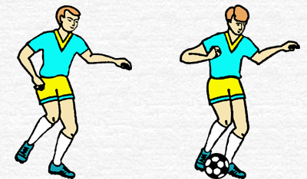  В момент соприкосновения мяча и стопы или несколько раньше нога отводится назад до уровня опорной ноги. Останавливающая поверхность приходится на середину внутренней поверхности стопы.  Последовательность обучения остановки мяча внутренней стороной стопы:  - Имитационные упражнения без мяча.  - Остановка катящегося навстречу мяча, выпущенного партнером.  - То же самое упражнение выполнять в движении (ходьба, бег).  - Остановки мяча, катящегося с различной скоростью и с разных направлений.  Типичные ошибки, встречающиеся при выполнении остановок катящегося мяча внутренней стороной стопы.  - Нога, которой футболист останавливает мяч, сильно напряжена.  - Преждевременный или запоздалый контакт мяча со стопой, выполняющей остановку.  - С мячом контактирует не вся поверхность внутренней стороны стопы, а лишь ее часть.  - Неправильная постановка стопы опорной ноги. Ее ось направлена не в сторону катящегося мяча.  - Отсутствие зрительного контроля за движением мяча.  Остановка внутренней стороной стопы мяча после его отскока от земли. Техника выполнения такого приема следующая. Опорная нога согнута в колене и направлена в сторону мяча. Носок ноги, которой футболист выполняет остановку, отведен в сторону под прямым углом по отношению к опорной ноге и под углом 45° по отношению к поверхности поля. Стопа отведена наружу. Для сохранения и поддержания равновесия плечо, соответствующее опорной ноге, выдвинуто вперед, руки слегка согнуты в локтях. Вес тела полностью перенесен на опорную ногу, такое положение сохраняется до тех пор, пока игрок не выполнит остановку мяча. Необходимо стопу опорной ноги поставить в направлении точки отскока мяча от земли. Такая точка должна находиться за опорной ногой, чтобы футболист мог остановить мяч голенью, если он (мяч) не коснется поверхности стопы (рис. 2).  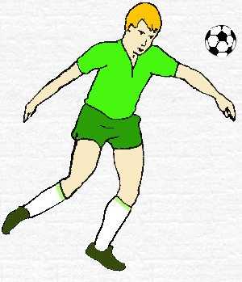  Особенности обучения технике остановки мяча внутренней стороной стопы после его отскока от земли.  Последовательность обучения  - Имитация остановки без мяча.  - После того, как игрок принял необходимое положение, партнер одной рукой подбрасывает мяч с таким расчетом, чтобы тот, отскочив от земли, точно попал на принимающую поверхность стопы игрока.  - Остановка мяча, подброшенного партнером, после второго отскока от земли.  - То же упражнение, только останавливать мяч после первого отскока.  - То же упражнение, только игрок выполняет остановку мяча во время бега вперед (партнер “коротко” подбрасывает мяч).  - Остановка мяча с поворотом на 90°— сначала после второго, затем после первого отскока.  Типичные ошибки, встречающиеся при выполнении остановок внутренней стороной стопы мяча после его отскока.  - Опорная нога ставится на землю под острым углом (45°). В таком случае после отскока от поверхности поля мяч может пролететь под подошвой, особенно на мокром грунте.  - По отношению к месту приземления мяча неправильно поставлена стопа опорной ноги.  - Вес тела перенесен не на всю площадь стопы опорной ноги.  б) Техника остановки катящегося мяча внутренней стороной стопы в парах на месте  Просмотрите видео, на котором наглядно показана техника выполнения остановки катящегося мяча внутренней стороны стопы в парах на месте.  Выполнять кросс до 3 000 метров в темпе разминочного бега переходящего в ходьбу
  Рис. 1. Техника выполнения остановки катящегося мяча внутренней стороной стопы.
  Рис. 2. Техника выполнения остановки мяча внутренней стороной стопы после его отскока от земли.
Домашнее задание | Самостоятельно разучить, выполнять комплексы упражнений ОФП в Мини-футболе
Информационные ресурсы | https://sport.wikireading.ru/6030  https://www.youtube.com/watch?v=KPF75pFTcS4
Дата предоставления отчёта | 28.05.2020 г  Необходимо изучить темы самостоятельно, выполнять комплексы ОФП, знать правила соревнований по Мини- футболу отправить по электронной почте преподавателю фото собственных занятий.

Задание для прохождения о дополнительной, общеразвивающей, общеобразовательной программы спортивной направленности Мини- футбол дистанционно в период с 21.05. – 26. 05. 2020г для группы второго года обучения
Дата проведения занятия по расписанию | 27,28. 05. 2020г  Темы уроков: Мини-футбол
Тема занятия | 164,165 Общеразвивающие упражнения в парах, бег с мячом.
Учебные вопросы | 1. Самостоятельно разучить, выполнять комплексы упражнений ОФП в Мини-футболе.
Учебные вопросы | Сегодня мы с вами разучим самостоятельно Общеразвивающие упражнения в парах  Рассмотрим некоторые варианты бега с мячом  ;  Ведение по кругу по часовой и против часовой стрелке;  Ведение мяча правой (левой) ногой с обводкой предметов (кубиков, конусов) для изменения направления движения.  Футбольные упражнения в парах  Обратить внимание при ведении, что голеностоп ноги сильно не закреплять, чтобы исключить жесткий отскок мяча от ноги.  Требовать меньше смотреть на мяч и не опускать голову вниз. Чередовать зрительный контроль за мячом и за площадкой, видеть в каком направлении осуществляется ведение мяча.  Следить за соблюдением дистанции не менее 2-3 шагов во время ведения мяча по прямой в колонне.Обратить чередование ведения мяча ведущей и неведущей ногой.  В процессе выполнения допущенные ошибки являются домашним заданием (для каждого индивидуально)  ОРУ с мячом в парах  А. И.п.- стоя друг к другу лицом на расстоянии вытянутой руки, мяч у первого.  1- руки вперед, мяч перехватывает второй;  2-вернуться в исходное положение, мяч у второго;  3- руки вперед, мяч перехватывает первый;  4- вернуться в исходное положение  (4 раза).  Б. И.п.- стоя лицом друг к другу, мяч у первого.  1- поворот туловища на право;  2- поворот туловища в исходное положение, мяч перехватывает второй;  3- поворот туловища на лево;  4- поворот туловища в исходное положение, мяч перехватывает первый  (4 раза).  В. И.п.- стоя спина к спине, мяч у первого.  1- первый выполняет поворот туловища на право, второй- налево, передача мяча;  2- первый выполняет поворот туловища на лево, второй- направо, передача мяча (8 раз, постепенно увеличивая скорость выполнения).  Г. И.п.- стоя в двух шагах друг от друга, мяч у первого.  1- наклон, мячом коснуться пола (второй пальцами касается пола);  2-3- пружинистые наклоны;  4- перекатить мяч второму и выпрямиться (второй ловит мяч и выпрямляется);  5-8- то же, но второй выполняет наклоны с мячом, а первый без мяча  (2 раза).  Д. И.п.- стоя лицом друг к другу, упираться обеими руками в мяч с двух сторон.  1-4- круговые движения руками вправо;  5-8- то же влево  (4 раза в каждую сторону).  Е. И.п.- стоя лицом друг к другу - упираться обеими руками в мяч с двух сторон.  1- выпад в одну сторону;  2- вернуться в исходное положение;  3- выпад в другую сторону;  4- вернуться в исходное положение  (4 раза).  Ж. И.п.- стоя рядом друг с другом, мяч у первого.  Первый подбрасывает мяч вверх и делает шаг назад, второй в прыжке ловит мяч, затем наоборот  (выполнять 25-30 секунд)  Футбольные упражнения в парах  1.Партнёр Хб отдаёт передачу Ха и тут же бежит в центр и от центра, где обозначен тренер резко отскакивает спиной в сторону, что показано на (Рис. 1), партнёр ха отрабатывает под подошву с уходом и как только партнёр остановился (открылся) делает ему плотную передачу и вбегает в него под удар (Рис. 1)  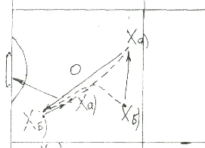  Рис. 1.  2.Игрок Хб отдаёт передачу во фланг партнёру Ха, делает плотную передачу, в данном случае за спину тренера (пассивный защитник) и резко бежит во фланг, откуда уже идёт передачи от ха либо верхом, либо низом и игрок Хб в одно касание бьёт по воротам. (Рис. № 2)  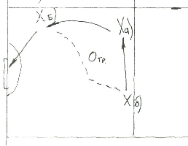  Рис.2.  3.Один игрок находится в центре, в данном случае Ха отдаёт передачу Хб и тут же отскакивает во фланг на полной скорости, а партнёр Хб ждёт пока игрок наберёт темп и делает ему плотную диагональную передачу под удар Ха (растяжка) ( Рис 3).  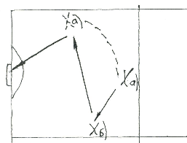  Рис. 3.  Игрок Ха стоит почти на угловой отметке, делает ложное движение к воротам, потом резко тормозив и открывается под передачу партнёра Хб, который делает плотную передачу, обязательно необходимо требовать под дальнюю ногу так же делает ложное движение влево резко на рывке открывается под удар (Комбинация с фланга, слева и справа, так же это можно делать и по центру). (Рис. № 4)  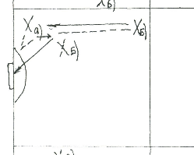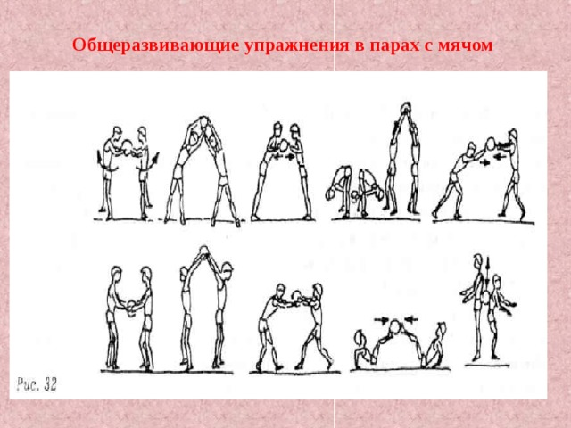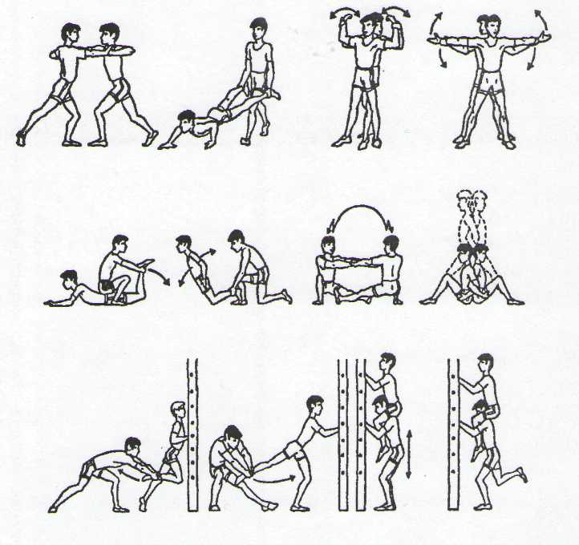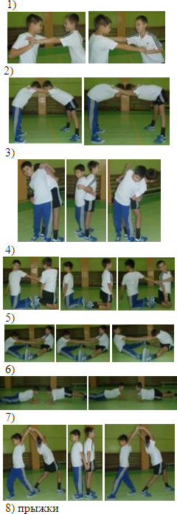
Домашнее задание | Самостоятельно разучить, выполнять комплексы упражнений ОФП в парах в Мини-футболе
Информационные ресурсы | https://yandex.ru/video/preview/?filmId=46864519909175408&text=%D0%9E%D0%B1%D1%89%D0%B5%D1%80%D0%B0%D0%B7%D0%B2%D0%B8%D0%B2%D0%B0%D1%8E%D1%89%D0%B8%D0%B5%20%D1%83%D0%BF%D1%80%D0%B0%D0%B6%D0%BD%D0%B5%D0%BD%D0%B8%D1%8F%20%D0%B2%20%D0%BF%D0%B0%D1%80%D0%B0%D1%85%20%D0%B2%20%D0%BC%D0%B8%D0%BD%D0%B8%20%D1%84%D1%83%D1%82%D0%B1%D0%BE%D0%BB%D0%B5&path=wizard&parent-reqid=1589398051545981-1007947770305723554000295-production-app-host-vla-web-yp-87&redircnt=1589398606.1  https://yandex.ru/search/?text=%D0%9E%D0%B1%D1%89%D0%B5%D1%80%D0%B0%D0%B7%D0%B2%D0%B8%D0%B2%D0%B0%D1%8E%D1%89%D0%B8%D0%B5%20%D1%83%D0%BF%D1%80%D0%B0%D0%B6%D0%BD%D0%B5%D0%BD%D0%B8%D1%8F%20%D0%B2%20%D0%BF%D0%B0%D1%80%D0%B0%D1%85%D0%B2%20%D0%BC%D0%B8%D0%BD%D0%B8%20%D1%84%D1%83%D1%82%D0%B1%D0%BE%D0%BB%D0%B5&lr=10990&clid=2343937-521&win=416
Дата предоставления отчёта | 28.05.2020 г  Необходимо изучить темы самостоятельно, выполнять комплексы ОФП, знать правила соревнований по Мини- футболу отправить по электронной почте преподавателю фото собственных занятий.

